Міністерство освіти і науки України
Чернівецький національний університет
імені Юрія Федьковича
Факультет математики та інформатики
Кафедра прикладної математики та інформаційних технологій
Розробка веб-додатку для контролю харчування
та обліку калорій
Кваліфікаційна робота
Рівень вищої освіти - перший (бакалаврський)
Виконав:
Студент 4 курсу, групи 402
спеціальності 113 – Прикладна математика
Дарій Іван _______________________
Керівник: доц. Сопронюк Т. М. _______________________
До захисту допущено:
Протокол засідання кафедри № __
від "__" ________ 2026 р.
Завідувач кафедри _____________
Чернівці – 2026
АНОТАЦІЯ
У кваліфікаційній роботі представлено веб-додаток CaloriesWeb, призначений для контролю харчування, обліку калорій і нутрієнтів, а також відстеження прогресу користувача відповідно до обраної мети. Розглянуто актуальність задачі, виконано аналіз предметної області та сформовано вимоги до системи. У роботі описано архітектуру додатку на базі Django, модель даних, ключові бізнес-процеси та алгоритми розрахунку добової калорійності, підсумків раціону і streak-показників. Окремо висвітлено модуль роботи зі стравами, механізм фільтрації за тегами, облік улюблених позицій і підбір страв за наявними інгредієнтами.
Робота містить результати власних досліджень. Використання чужих ідей, результатів і текстів має посилання на відповідне джерело.
Ключові слова: веб-додаток, Django, Python, калорійність, нутрієнти, облік харчування.
ABSTRACT
The qualification thesis presents the CaloriesWeb web application designed to track nutrition, calories, and macronutrients while monitoring personal progress toward a chosen goal. The study covers domain analysis, system requirements, and the Django-based architecture, including the data model and core business logic. The implementation details the algorithms for daily calorie targets, nutrient totals, streak tracking, meal management, tag-based filtering, favorites, and meal suggestions based on available ingredients.
Key words: web application, Django, Python, calories, nutrition tracking.
ЗМІСТ
ВСТУП
РОЗДІЛ I. АНАЛІЗ ПРЕДМЕТНОЇ ОБЛАСТІ ТА ВИМОГ
1.1. Актуальність контролю харчування
1.2. Огляд рішень і підходів
1.3. Функціональні та нефункціональні вимоги
1.4. Вибір технологічного стеку
РОЗДІЛ II. ПРОЄКТУВАННЯ ТА РЕАЛІЗАЦІЯ CALORIESWEB
2.1. Загальна архітектура та структура застосунку
2.2. Модель даних і зв'язки
2.3. Обробка записів харчування і розрахунки
2.4. Розрахунок цілі калорій та план харчування
2.5. Система streak та мотиваційні показники
2.6. Модуль страв, тегів і улюблених
2.7. Підбір страв за інгредієнтами
2.8. Інтерфейс користувача і маршрути
2.9. Безпека і авторизація
РОЗДІЛ III. ТЕСТУВАННЯ ТА ОЦІНКА РЕЗУЛЬТАТІВ
3.1. Підхід до тестування
3.2. Основні сценарії перевірки
ВИСНОВКИ
ПЕРЕЛІК ПОСИЛАНЬ
ДОДАТКИ
ВСТУП
Актуальність роботи. Зростання інтересу до здорового способу життя підсилює попит на доступні цифрові інструменти, які дозволяють системно контролювати харчування. Підрахунок калорій та макронутрієнтів, ведення щоденника прийомів їжі й аналіз прогресу стали типовими задачами для людей, які прагнуть підтримувати баланс раціону. Однак ефективна робота з такими даними потребує зручної системи, що поєднує швидкий ввід, актуальні дані та зрозуміле подання результатів.
Метою кваліфікаційної роботи є розробка веб-додатку CaloriesWeb для контролю харчування, що забезпечує облік продуктів і страв, автоматизований розрахунок калорійності та нутрієнтів, а також відстеження прогресу користувача відповідно до його цілей.
Завдання роботи: (1) виконати аналіз предметної області та сформувати вимоги; (2) спроєктувати архітектуру додатку та модель даних; (3) реалізувати ключові функції обліку харчування, розрахунків і планів; (4) розробити механізми пошуку, фільтрації та підбору страв; (5) перевірити коректність роботи системи в типових сценаріях.
Об'єктом дослідження є процеси контролю харчування та фіксації результатів у персональних цифрових щоденниках. Предметом дослідження є методи й засоби побудови веб-системи, що підтримує такі процеси.
Структура роботи. Робота складається зі вступу, трьох розділів, висновків, переліку посилань та додатків. У першому розділі подано аналіз предметної області та обґрунтовано вибір технологій. Другий розділ описує архітектуру, модель даних та реалізацію основних модулів. У третьому розділі наведено підхід до тестування та результати перевірок.
РОЗДІЛ I. АНАЛІЗ ПРЕДМЕТНОЇ ОБЛАСТІ ТА ВИМОГ
1.1. Актуальність контролю харчування
Контроль харчування є одним із ключових інструментів підтримки здоров'я. Підрахунок калорій і нутрієнтів дає змогу узгоджувати раціон із цілями: зниження ваги, підтримка, набір маси або поліпшення спортивних результатів. У практиці це потребує регулярного внесення даних про продукти та страви, коректного перерахунку порцій і акумулювання підсумків за день. Саме тому веб-система з централізованим збереженням даних є зручним і масштабованим рішенням.
1.2. Огляд рішень і підходів
Наявні рішення зазвичай пропонують мобільні застосунки або веб-сервіси, які використовують бази продуктів і бібліотеки рецептів. Типові функції включають пошук продуктів, підрахунок калорій, побудову денних і тижневих звітів. Водночас частина систем орієнтована на загальний ринок і має надлишковий функціонал, що ускладнює використання. Для навчального або локального використання доцільно мати легку веб-систему з чітко визначеними сценаріями.
1.3. Функціональні та нефункціональні вимоги
Функціональні вимоги: реєстрація та авторизація користувача; ведення профілю з віком, статтю, ростом, вагою та рівнем активності; встановлення калорійної цілі та типу плану; ведення щоденника харчування з додаванням продуктів і страв; автоматичний підрахунок калорій і макронутрієнтів; формування показників прогресу (streak); пошук і фільтрація страв; позначення улюблених страв; добір страв за наявними інгредієнтами.
Нефункціональні вимоги: зручний інтерфейс для швидкого введення даних; коректність розрахунків; доступність у браузері без інсталяції; використання стабільної та підтримуваної технологічної платформи; можливість розширення структури даних.
1.4. Вибір технологічного стеку
Для реалізації системи обрано Django як серверний фреймворк, що забезпечує структуровану архітектуру, механізми маршрутизації, роботу з формами та ORM. Python використано для бізнес-логіки та розрахунків. SQLite підходить як вбудована реляційна база даних для локального зберігання інформації про користувачів, страви та щоденник. HTML і CSS застосовано для формування інтерфейсу, а шаблонізація Django дозволила стандартизувати виведення сторінок.
РОЗДІЛ II. ПРОЄКТУВАННЯ ТА РЕАЛІЗАЦІЯ CALORIESWEB
2.1. Загальна архітектура та структура застосунку
CaloriesWeb побудовано як багатомодульний Django-проєкт. Логіка поділена на окремі застосунки: main (сторінки та автентифікація), meals (каталог страв і продуктів), today (щоденник харчування) та user (профіль користувача). Такий поділ дозволяє локалізувати відповідальності, забезпечити повторне використання шаблонів і спростити підтримку. Архітектура відповідає шаблону MVT (Model-View-Template), де модель визначає структуру даних, view — бізнес-логіку, template — представлення.
2.2. Модель даних і зв'язки
Центральною сутністю є користувач. Для збереження додаткових параметрів створено модель UserDetails з атрибутами статі, віку, росту, ваги, рівня активності, мети калорій та типу плану. Моделі Food і Meal описують окремі продукти й страви. Страва складається з набору продуктів через проміжну таблицю MealProducts, де зберігається кількість інгредієнтів у грамах. Модель Entry фіксує факти споживання продуктів або страв за датою, що формує щоденник. Для класифікації використовуються теги (Tag), які зв'язуються з продуктами та стравами через FoodTag і MealTag. Модель MealFavorites зберігає улюблені страви для конкретного користувача.
2.3. Обробка записів харчування і розрахунки
Модуль today забезпечує створення записів про спожиті продукти або страви. Для кожного запису зберігається дата, тип елемента та фактична вага порції. Підсумки за день обчислюються шляхом нормалізації нутрієнтів до фактичної ваги. Для страв використовується масштабування від рецептурної маси (meal.grams) до введеної порції. Для продуктів — перерахунок показників з базової ваги на фактичну. Результатом є набір показників: калорії, білки, жири, вуглеводи (CPFC), які відображаються в щоденному звіті.
2.4. Розрахунок цілі калорій та план харчування
У профілі користувача реалізовано автоматичний розрахунок добової калорійності. Використовується формула базального обміну (BMR) з урахуванням статі, віку, росту та ваги. Далі застосовується коефіцієнт активності, який відповідає рівню фізичного навантаження. Отримане значення коригується відповідно до плану: зниження ваги, підтримка або набір маси. Ціль округлюється до найближчої сотні калорій, що робить її практичною для щоденного використання.
2.5. Система streak та мотиваційні показники
Для підтримки мотивації користувача реалізовано streak-механізм. Система відстежує, чи досягнуто цільового калоражу в межах дня. Для плану зниження ваги враховується допустимий інтервал нижче цілі, що зменшує ризик надмірного дефіциту. Якщо користувач виконує умову, лічильник поточної серії збільшується, а також оновлюється максимум. У разі пропуску або невиконання умови streak коригується. Такий підхід створює прозору систему заохочення і допомагає підтримувати регулярність.
2.6. Модуль страв, тегів і улюблених
Каталог страв відображає всі доступні рецепти та їхні нутрієнти. Реалізовано фільтрацію за тегами, які групуються за типами (наприклад, кухня, дієта, інгредієнт). Улюблені страви зберігаються для конкретного користувача і впливають на показник популярності. Доступ до створення власних страв обмежується значенням streak, що мотивує користувача до регулярного ведення щоденника.
2.7. Підбір страв за інгредієнтами
Окремий сценарій — підбір страв на основі наявних продуктів. Користувач вказує набір інгредієнтів і їхні кількості, після чого система оцінює кожну страву за рівнем покриття. Алгоритм обчислює відсоток покриття маси інгредієнтів, кількість відсутніх позицій і формує оціночний бал з урахуванням популярності. Страви сортуються за рейтингом, а також виводиться список відсутніх продуктів. Це дозволяє швидко обрати рецепт, який найбільше відповідає фактичним ресурсам.
2.8. Інтерфейс користувача і маршрути
Маршрутизація організована на рівні окремих застосунків. Головні сторінки включають домашню сторінку, опис проєкту, щоденник і каталог страв. Окремі сторінки відповідають за реєстрацію, вхід і вихід. Інтерфейс розділяє ролі: перегляд доступний усім, а редагування — лише авторизованим користувачам. Форми орієнтовані на швидкий ввід і містять підказки для полів.
2.9. Безпека і авторизація
Доступ до персональних даних і функцій додавання записів відкритий лише для автентифікованих користувачів. Використано стандартний механізм Django для реєстрації та перевірки паролів. Операції редагування страв дозволені тільки автору, а записи харчування можна змінювати лише в межах власного профілю. Це забезпечує базовий рівень безпеки та цілісності даних.
РОЗДІЛ III. ТЕСТУВАННЯ ТА ОЦІНКА РЕЗУЛЬТАТІВ
3.1. Підхід до тестування
Перевірка працездатності здійснювалася через сценарне тестування ключових модулів. Основна увага приділялася логіці розрахунків, коректності збереження даних та поведінці інтерфейсу. Тестування проводилося на локальному середовищі з використанням SQLite, що відповідає обраному стеку реалізації.
3.2. Основні сценарії перевірки
Сценарій 1: реєстрація нового користувача, заповнення профілю та автоматичний розрахунок цілі. Сценарій 2: додавання продукту й страви до щоденника та перевірка підсумків CPFC. Сценарій 3: зміна плану харчування та коректне оновлення добової калорійності. Сценарій 4: додавання/видалення улюблених страв і перевірка популярності. Сценарій 5: підбір страв за інгредієнтами та відповідність результатів заданим умовам.
Усі сценарії підтвердили коректність основних функцій: записи харчування зберігаються, розрахунки відповідають введеним даним, механізми streak і цільових калорій працюють стабільно.
ВИСНОВКИ
У кваліфікаційній роботі розроблено веб-додаток CaloriesWeb для контролю харчування. Проведено аналіз предметної області та визначено вимоги до системи. Побудовано модель даних, реалізовано основні модулі: профіль користувача, каталог страв, щоденник харчування, механізм підбору страв та streak-логіку. Реалізація підтвердила працездатність і коректність розрахунків.
Практичне значення роботи полягає в можливості використання системи як персонального інструменту контролю раціону. У перспективі можливе розширення функцій за рахунок аналітики за тиждень/місяць, імпорту даних з зовнішніх джерел та покращення системи рекомендацій.
ПЕРЕЛІК ПОСИЛАНЬ
1. Django – веб-фреймворк для розробки серверних застосунків на Python. URL: https://www.djangoproject.com/
2. Python – мова програмування загального призначення. URL: https://www.python.org/
3. SQLite – вбудована реляційна база даних. URL: https://www.sqlite.org/
4. HTML Living Standard – стандарт мови розмітки HTML. URL: https://html.spec.whatwg.org/
5. MDN Web Docs – CSS. URL: https://developer.mozilla.org/en-US/docs/Web/CSS
6. Django Documentation – Models and ORM. URL: https://docs.djangoproject.com/
ДОДАТКИ
Додаток А. Перелік основних моделей
UserDetails (профіль користувача), Food (продукт), Meal (страва), MealProducts (зв'язок страви та продуктів), Entry (запис харчування), Tag (теги), MealTag та FoodTag (зв'язки тегів), MealFavorites (улюблені страви).
Додаток Б. Основні маршрути
main: /, /about, /report, /logIn, /signUp, /logOut; meals: /meals, /meals/<id>, /meals/search, /meals/add, /meals/suggestions; today: /today, /today/add; user: /user/<id>, /user/<id>/edit.
Додаток В. Скріншоти інтерфейсу

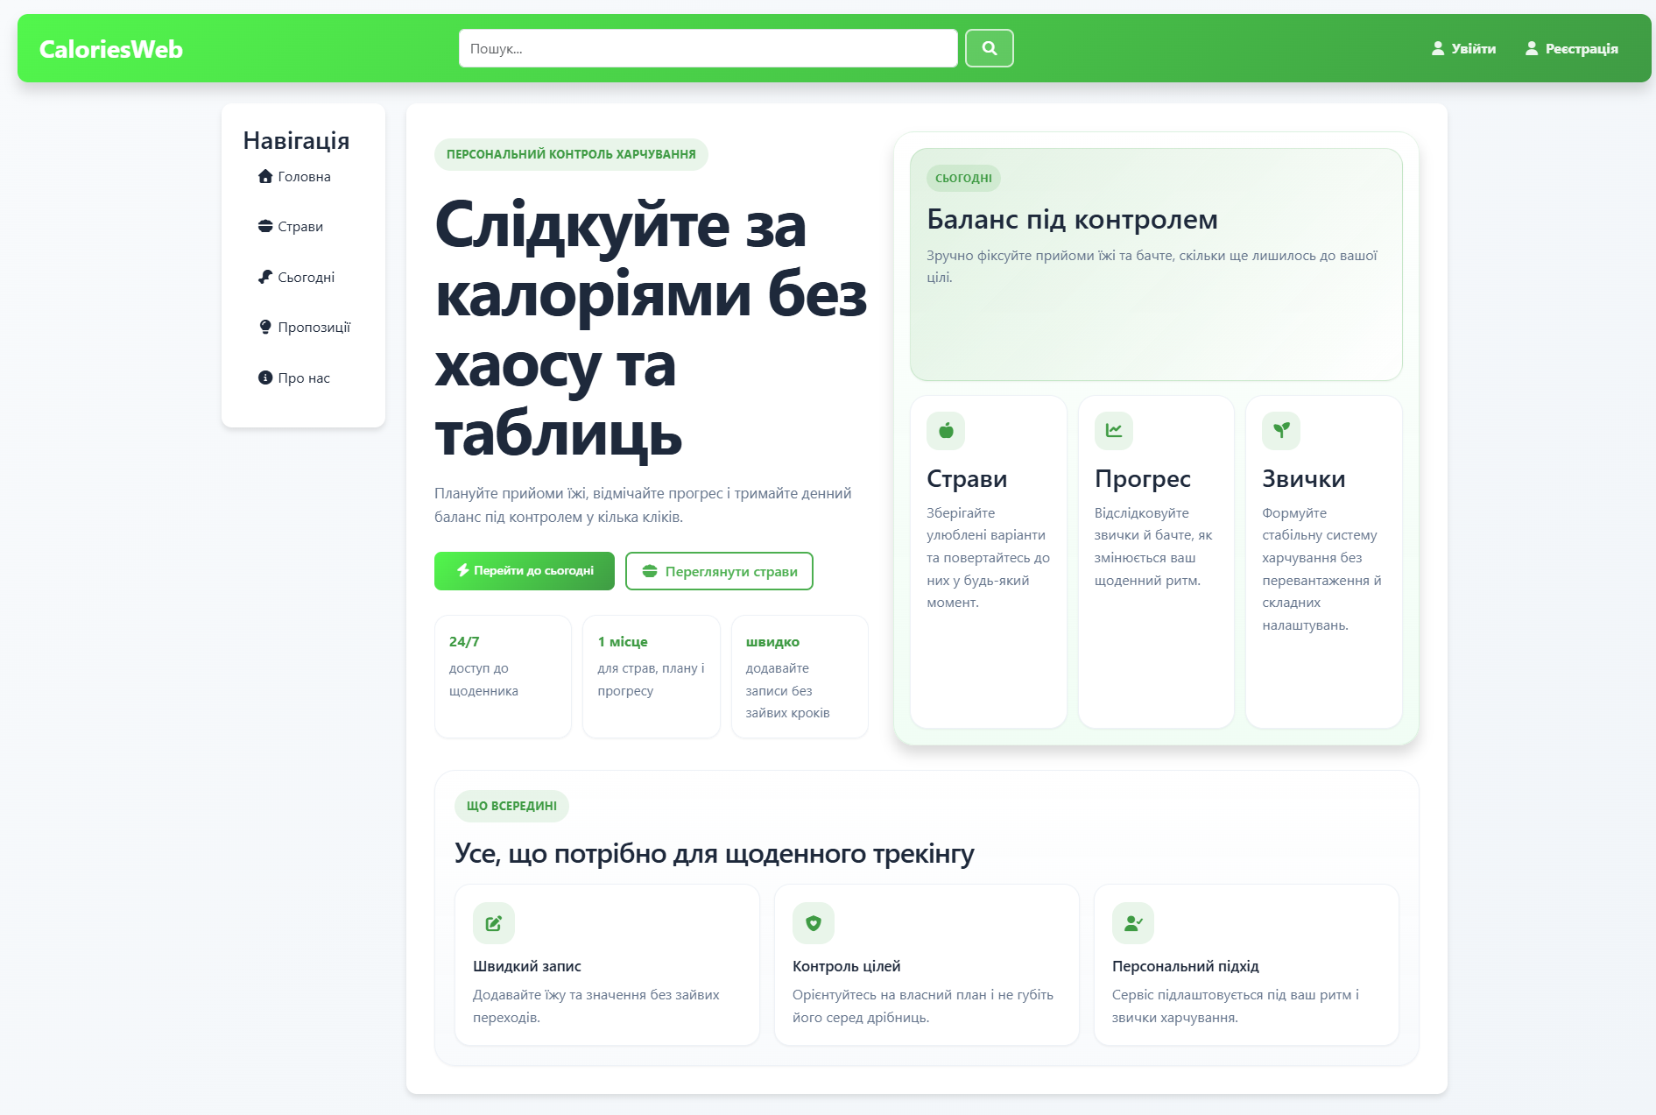
Рисунок А.1 - Головна сторінка CaloriesWeb

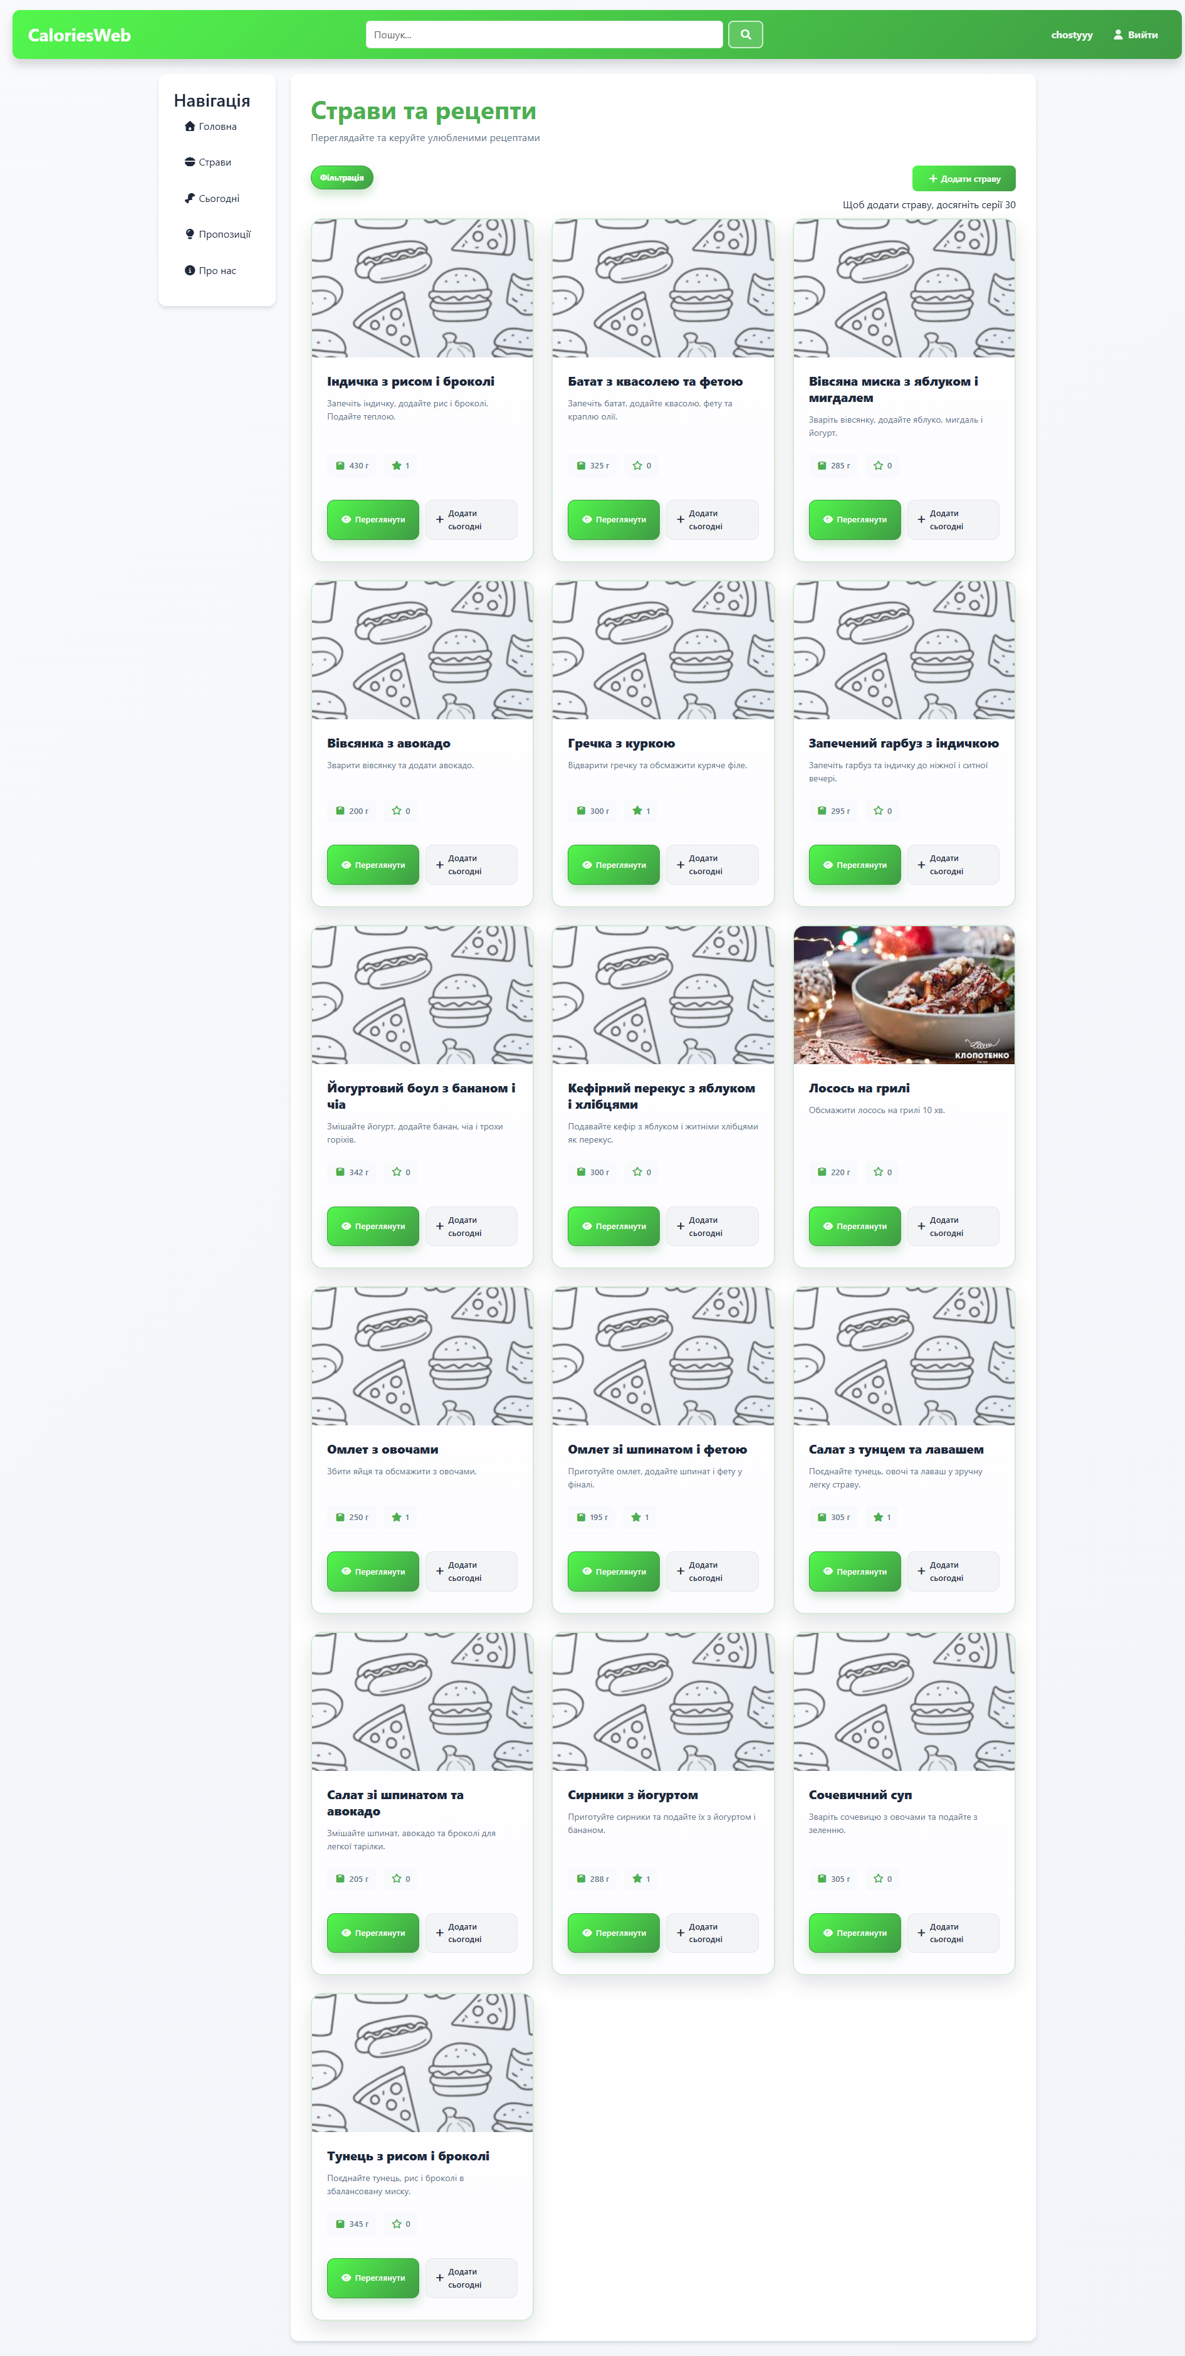
Рисунок А.2 - Каталог страв

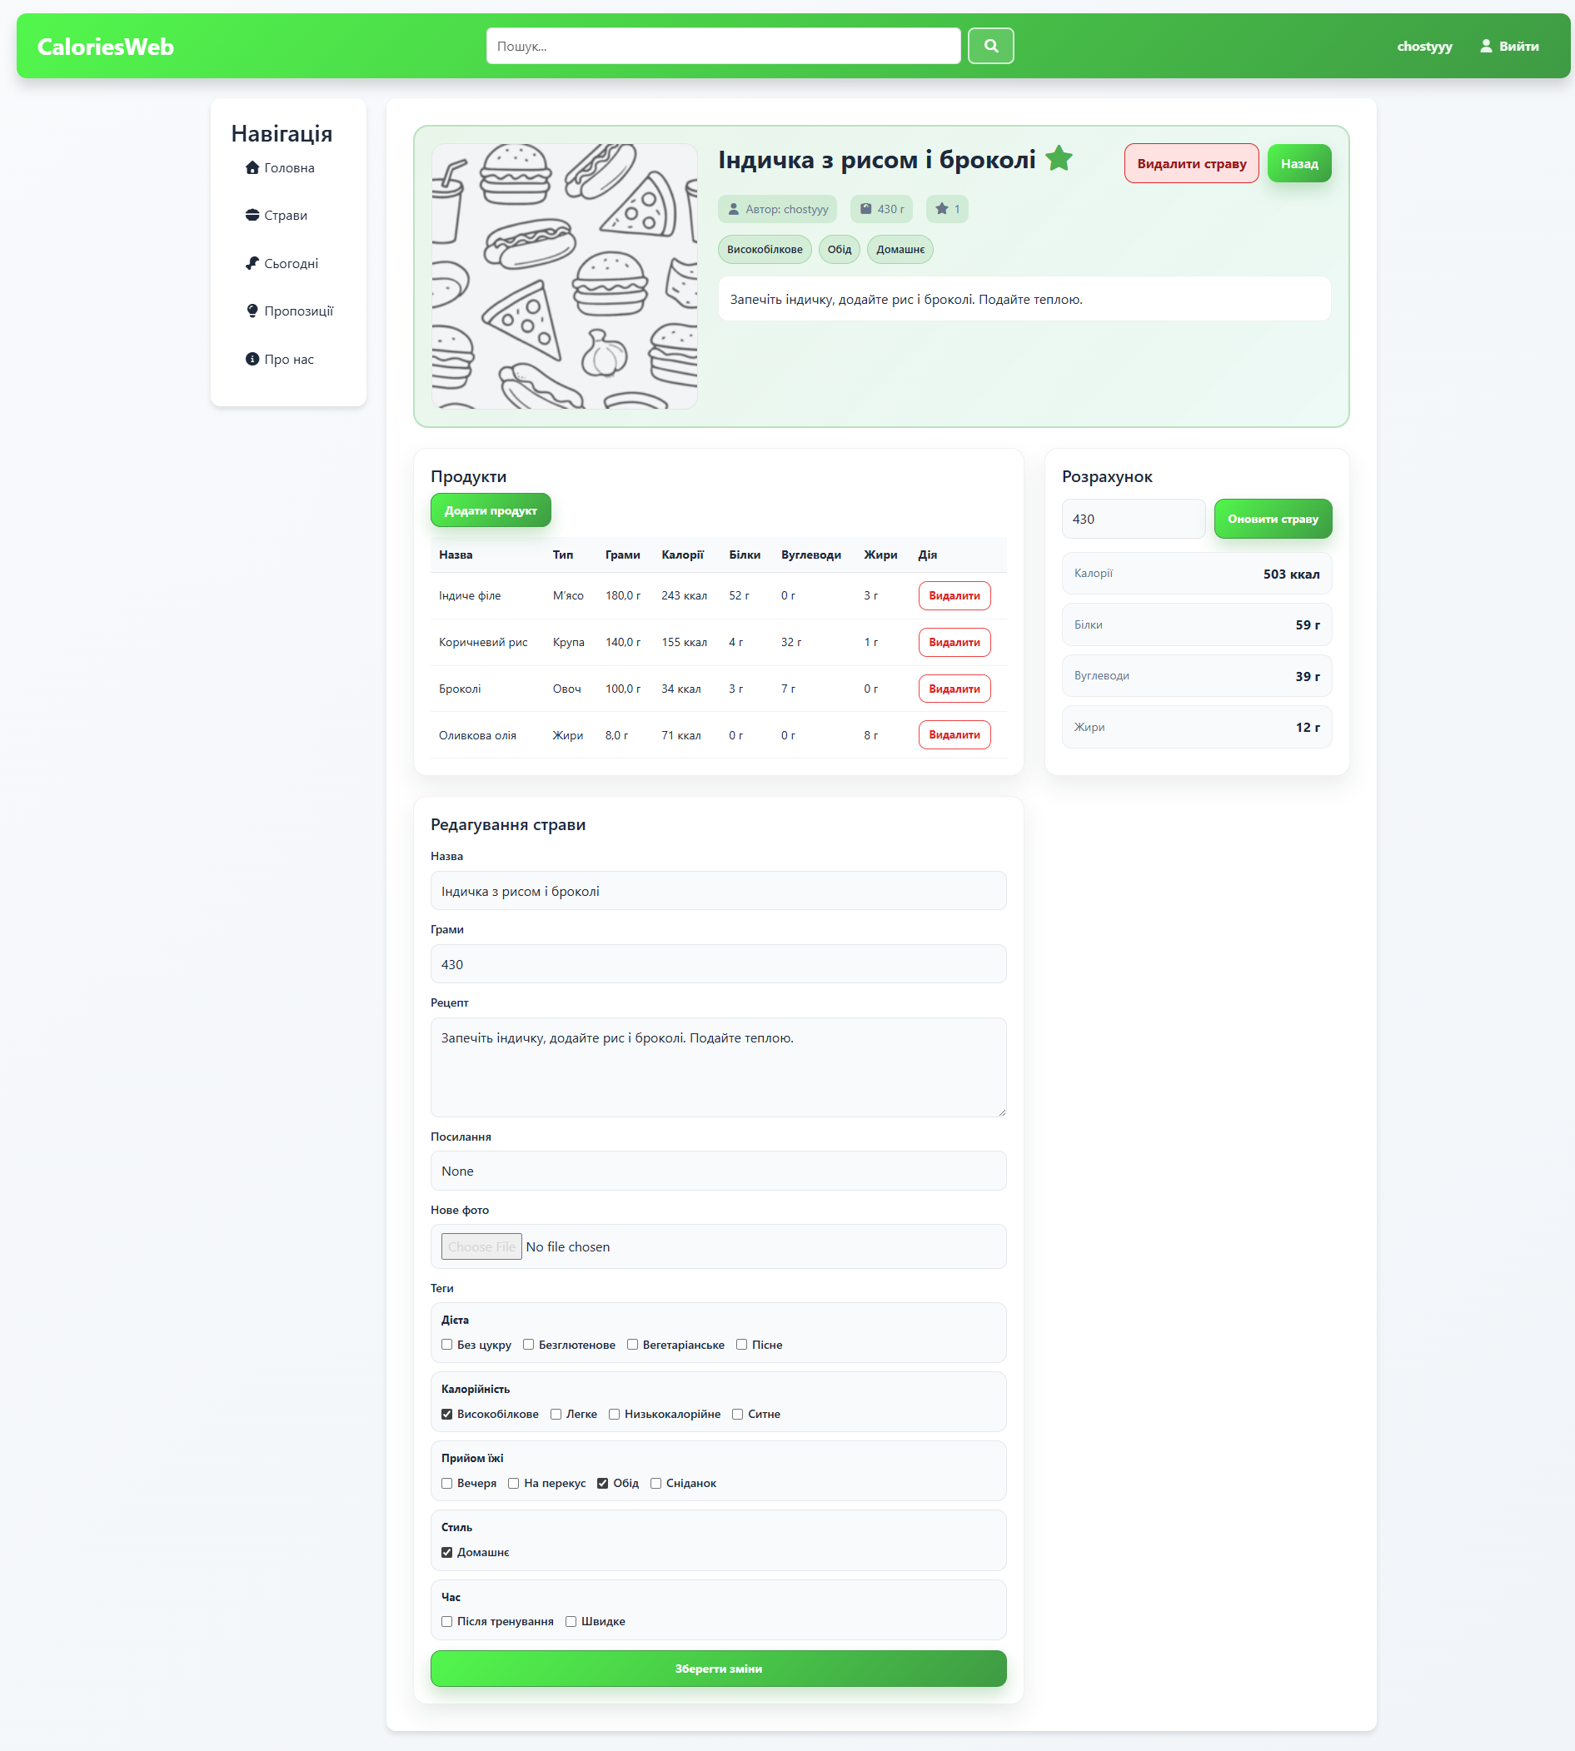
Рисунок А.3 - Детальна сторінка страви

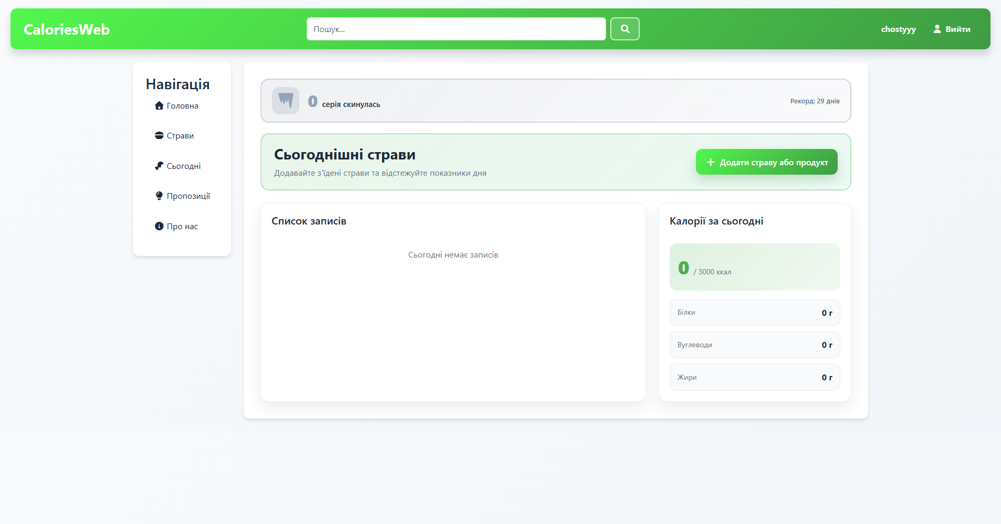
Рисунок А.4 - Щоденник харчування за день

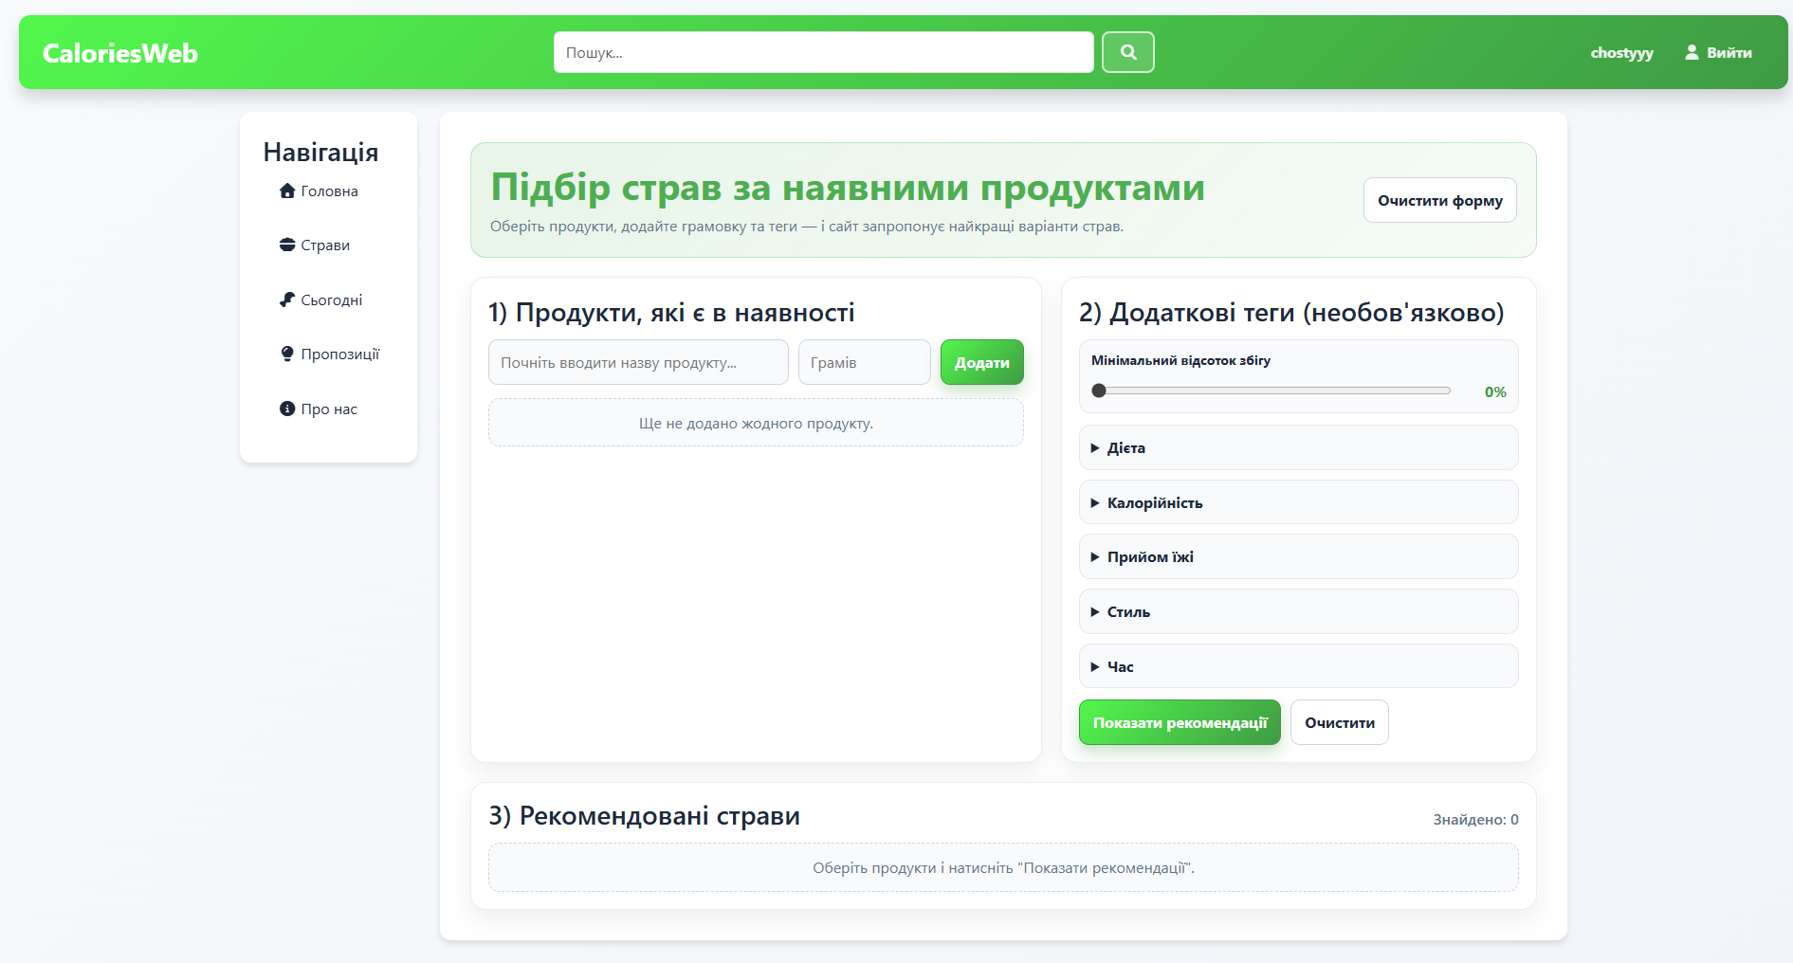
Рисунок А.5 - Підбір страв за інгредієнтами

